PROCESSOS DE DESENVOLVIMENTO DE JOGOS INDIES
Almeida, G.H.N.^{1,2}, Alves, M.V.B.^{1,2} e Dias, M.A.^{1,3}.
¹Centro Universitário da Fundação Hermínio Ometto
²Discentes de Engenharia da Computação, ³Orientador
^{1,2}Gustavo Henrique Nascimento de Almeida – [e-mail institucional]
^{1,2}Marcos Vinicius Barbieri Alves – [e-mail institucional]
^{1,3}Prof. Dr. Maurício Acconcia Dias – [e-mail institucional]

Resumo
Este trabalho apresenta o desenvolvimento de um jogo indie 2D em que o jogador administra uma vila e defende de ondas de inimigos. O jogador arrecada ouro, melhora construções, recruta tropas e contrata aventureiros para explorar regiões e obter materiais. Seu recurso idle faz com que a renda acumulada durante a ausência permite retomar essas decisões em momentos diferentes. O estudo de caso acompanha como uma equipe de dois estudantes organizou o trabalho, definiu as regras e integrou as mecânicas em Unity. A divisão por cenas permitiu desenvolver áreas em paralelo, enquanto a integração exigiu que a economia e os demais dados da gameplay fossem compartilhados. O protótipo resultante reúne gestão da vila, defesa e exploração. O caso documenta como uma equipe pequena pode dividir o desenvolvimento de um jogo idle, reconhecer as dependências entre as mecânicas e verificar sua integração.
Palavras-chave: desenvolvimento indie, jogos idle, design de jogos

1. Introdução

1.1. Contexto e proposta do jogo
O projeto nasceu como um trabalho de Engenharia da Computação desenvolvido por dois estudantes. A proposta foi criar um jogo 2D de gestão e defesa de uma vila que pudesse ser jogado em momentos espaçados. Ao voltar, o jogador encontra a vila no estado em que a deixou e pode usar a renda acumulada para decidir o que fazer a seguir.
A partida começa no Centro. O jogador recolhe impostos do Mercado Local e investe o ouro em construções, tropas ou aventureiros. As tropas defendem os quatro portões da vila. Os aventureiros são contratados na Taverna e enviados a regiões que oferecem materiais para novas melhorias. À medida que as ondas inimigas se aproximam, gastar ouro em uma melhoria ou reservar o recurso para a defesa muda as opções da próxima etapa da campanha.
O protótipo combina momentos de decisão com períodos de espera. Alharthi et al. (2018) observam que jogos idle permitem progresso com pouca interação direta e deslocam parte da atividade do jogador para o planejamento. No projeto, esse princípio aparece na produção de renda, na disponibilidade de recrutas e nas atividades de exploração. A defesa acrescenta uma condição ao ciclo, na preparação para cada onda depende de decisões que o jogador toma enquanto está na partida.

1.2. Problema de pesquisa
Em um jogo idle concebido para durar várias sessões, o jogador pode deixar uma tarefa em andamento e voltar horas depois. A equipe precisa definir o que progride nesse intervalo, o que espera pela próxima ação e como o jogo apresenta o estado resultante. Se a renda, o estoque e a defesa seguirem a mesma regra de tempo, uma ausência pode mudar tanto os recursos disponíveis quanto a oportunidade de preparar o portão. O projeto adotou regras próprias para cada sistema.
Esse problema afeta a gestão do desenvolvimento. Uma mudança na economia interfere nas compras do Portão e da Taverna, e uma mudança na agenda de ataques altera o tempo disponível para essas decisões. A equipe precisa ordenar as entregas, combinar regras compartilhadas e verificar um ciclo que pode envolver minutos de preparação e horas de ausência. Repetir toda a duração de cada cenário torna a verificação demorada. É preciso selecionar situações que representem as decisões do jogador ao longo da partida.

1.3. Justificativa
Jogos independentes ampliam a variedade de propostas disponíveis na indústria. Equipes pequenas podem experimentar regras e combinações de gêneros e ajustar a ideia à medida que produzem versões jogáveis. O estudo sobre Noita, por exemplo, documenta como protótipos e decisões sucessivas transformaram a ideia de um jogo independente ao longo do desenvolvimento (KULTIMA; OJANEN; NYLUND, 2024).
Os jogos idle exploram uma forma de jogar que alterna planejamento, espera e retorno. Há exemplos de alcance expressivo. No lançamento da versão 1.0 de Melvor Idle, a editora Jagex informou que o jogo já havia recebido mais de um milhão de jogadores entre PC e dispositivos móveis (JAGEX, 2021). Esse caso mostra como a progressão entre sessões pode fazer parte de uma proposta com público além de um único canal de distribuição.
O trabalho tem valor como experiência documentada de desenvolvimento acadêmico. A combinação de economia, defesa e exploração permite observar como a equipe transforma ideias de jogo em tarefas, resolve dependências e verifica o que o jogador encontra ao voltar. O registro dessas decisões pode servir de referência a estudantes e equipes que precisem planejar um protótipo com progressão distribuída ao longo do tempo.

1.4. Objetivos
O objetivo geral é desenvolver um protótipo independente de gestão e defesa de uma vila e analisar como a equipe organizou e integrou suas mecânicas para compor uma experiência idle. Os objetivos específicos descrevem o que o jogador deve poder fazer e como a equipe examina o ciclo resultante.
- Desenvolver a economia da vila, com arrecadação de ouro e investimento em construções e melhorias;
- Implementar a defesa dos portões, com avisos de ataque, distribuição de guarnições e resolução de ondas inimigas;
- Criar a contratação de tropas para a defesa e de aventureiros na Taverna, com custos compartilhados pela economia da vila;
- Implementar a exploração de regiões pela Taverna, com seleção de aventureiros, expedições, combates e obtenção de materiais;
- Documentar a organização e a integração das entregas e verificar aspectos da experiência idle, como o que o jogador encontra e pode fazer ao retomar a partida.

1.5. Escopo e qualidades do protótipo
O protótipo é offline, singleplayer e inclui navegação entre Centro, Portão e Taverna, além da cena de combate de exploração. No Centro, reúne construções, melhorias, arrecadação e acompanhamento do saldo. A campanha inclui quatro portões, reserva e transferência de tropas, avisos, até dez ondas e registro de consequências das batalhas. O recrutamento inclui estoque e renovação de tropas. A Taverna concentra a contratação de aventureiros e o mapa de exploração. As expedições incluem deslocamento, combate, conquista de regiões, alocação de exploradores e guardas, coleta e transporte de materiais.
O projeto também definiu qualidades que atravessam as cenas. O saldo precisa ser consistente quando o jogador circula entre as áreas. O salvamento deve recuperar o progresso e lidar com formatos anteriores. A interface deve tornar visíveis o ouro, o estoque e o tempo até a próxima ameaça. As ações de movimento e interação devem seguir os mesmos controles. Os anúncios visuais por meio de pop-ups permitem a noção do jogador a respeito de eventos referentes a outras cenas.
A avaliação apresentada examina comportamentos do protótipo e o processo usado para integrá-los. A revisão bibliográfica situa essas decisões no desenvolvimento independente. A metodologia descreve como elas foram registradas e verificadas. Os resultados retomam o ciclo do jogo e discutem o que a implementação e as evidências permitem concluir.

2. Revisão bibliográfica

2.1. Desenvolvimento independente e organização do trabalho
Politowski et al. (2021) analisaram 200 relatos pós-projeto e identificaram dificuldades tanto de gestão quanto de produção. Em um estúdio independente, Poulsen e Wirman (2024) observaram que a equipe discutia as decisões criativas junto com a maneira de organizar o trabalho. Isso ajuda a explicar por que a divisão de tarefas depende do conteúdo que está sendo construído. A decisão sobre quais áreas podem avançar em paralelo muda quando elas começam a consumir o mesmo saldo ou a depender do mesmo inventário.
Kultima, Ojanen e Nylund (2024) usam uma linha do tempo de Noita para relacionar mudanças de design e etapas de produção. No projeto deste artigo, o cronograma de curto prazo foi revisto nas reuniões semanais. O Discord serviu para discutir as próximas entregas. O Trello registrou tarefas e pendências. O Git permitiu recuperar alterações nas cenas e marcos de integração. Esses registros ajudam a relacionar o que foi combinado com o que entrou no protótipo.

2.2. Documentação de design e dependências entre sistemas
O Game Design Document (GDD) registra regras e decisões que orientam a produção. Carrijo et al. (2023) discutem como sua organização pode variar conforme o gênero e as necessidades do projeto. Para uma equipe pequena, a documentação pode distribuir-se entre a proposta, cartões de tarefas e contratos técnicos, desde que as regras compartilhadas permaneçam identificáveis.
Neste jogo, uma descrição da defesa precisa indicar quando o ataque será anunciado, o que o jogador pode preparar e como a batalha usa a guarnição. A contratação depende de preço, disponibilidade e saldo. A exploração depende dos aventureiros contratados, do estado das regiões e do destino dos materiais. A economia reúne essas decisões porque cada compra consome recursos que poderiam ser usados em outra área. Registrar essas relações ajuda a definir a ordem das tarefas. Por exemplo, a Taverna pode desenvolver sua interface separadamente, mas a contratação precisa consultar o mesmo saldo do Centro.

2.3. Espera, planejamento e retorno em jogos idle
Alharthi et al. (2018) examinaram 66 jogos idle e os compararam com dez jogos de outros tipos. A taxonomia descreve formas de progressão com pouca interação, nas quais a espera e a automação abrem espaço para decisões de planejamento. A produção de recursos pode ocorrer enquanto o jogo está aberto. Quando o projeto admite progresso durante a ausência, o jogador também pode encontrar novos recursos ou tarefas prontas ao retornar.
As regras variam conforme a atividade. Em Melvor Idle, a atualização 1.1.2 estabeleceu que a cidade avançava em intervalos de uma hora, com até 24 horas contabilizadas durante a ausência (MELVOR IDLE, 2023). No protótipo deste trabalho, a arrecadação usa uma taxa de produção e um limite entre coletas. A defesa usa a espera para dar ao jogador tempo de se preparar. Essa diferença entre atividades é parte do desenho da partida.

2.4. Decisões de balanceamento
Pecorella (2016) descreve a relação entre o ritmo de produção e o custo das melhorias em jogos incrementais. No protótipo, o ouro acumulado permite escolher entre investir na renda futura, reforçar a defesa ou ampliar a exploração. O aumento do custo das construções conforme o nível e a exigência de materiais em algumas melhorias conectam a economia do Centro às expedições da Taverna.
O recrutamento limita as compras pelo estoque e pelo saldo disponível. A campanha, por sua vez, aumenta a força das ondas e reduz os intervalos de preparação nas etapas posteriores. Os avisos permitem reorganizar as guarnições antes do ataque. O limite de 24 horas de arrecadação restringe o ganho que pode ser acumulado entre duas coletas. São decisões que regulam quanto o jogador pode fazer em cada retorno e quanto precisa reservar para as próximas etapas.
No desenvolvimento do protótipo, o balanceamento foi a atividade mais trabalhosa para a equipe. A dificuldade esteve em conciliar o ritmo de geração de ouro, os custos de melhorias e contratações e o avanço da força das ondas. Como esses elementos são interdependentes, o ajuste de um parâmetro exige considerar seus efeitos sobre a economia, a defesa e a exploração ao longo da partida.

2.5. Continuidade percebida e atualização ao retornar
A sensação de que a vila continuou produzindo vem da diferença entre o que o jogador deixou e o que encontra ao voltar. Para calcular essa diferença, o jogo grava os dados necessários e consulta o tempo decorrido quando a partida volta a ser executada. No caso dos impostos, uma taxa conhecida e um intervalo elegível permitem calcular a renda de uma vez. Na exploração, datas salvas permitem reconhecer chegadas e ciclos de coleta que venceram no intervalo.
O relógio do dispositivo fornece uma referência comparável entre sessões. O .NET permite representar esses instantes como segundos decorridos desde 1º de janeiro de 1970 em UTC (MICROSOFT, [s.d.]). A campanha usa o tempo de execução, medido pelos intervalos entre quadros. A propriedade Time.unscaledDeltaTime fornece esse intervalo independentemente da escala de tempo do motor (UNITY TECHNOLOGIES, [s.d.]d). A separação permite que o jogador encontre renda ao voltar e ainda tenha a oportunidade de reagir à próxima onda.
Essa percepção de continuidade depende da consistência do retorno. O estado apresentado precisa corresponder às regras de cada atividade, e uma nova abertura não deve repetir um crédito já recebido. Um relógio controlável permite representar durações diferentes sem aguardar todo o intervalo, como exemplifica a documentação da Microsoft (2026). A metodologia aplica essa ideia a situações que o jogador encontra durante o ciclo da vila.

3. Metodologia

3.1. Caracterização e fontes
A pesquisa é aplicada e examina o desenvolvimento de um jogo independente por uma equipe de dois estudantes. O caso inclui a definição das mecânicas, a divisão das entregas, a integração entre cenas e a verificação de comportamentos do protótipo. A progressão durante a ausência é um dos desafios analisados, pois exige decisões coordenadas entre economia, campanha e persistência.
A reconstrução do desenvolvimento usa a proposta, os documentos de regras, o quadro de tarefas e o histórico do Git. Foram selecionados registros que indicam a construção de uma área, a introdução de uma regra ou uma integração entre sistemas. A descrição de cada episódio relaciona o que a equipe precisava entregar, a dependência identificada e a alteração registrada. Para a retomada, o código e o relatório de testes documentam as condições da execução e os resultados. Esse encadeamento entre registros e conclusões segue a orientação de Runeson e Höst (2009) para estudos de caso em Engenharia de Software.

3.2. Definição das regras e ordem de implementação
A proposta inicial definiu uma vila 2D com progressão automática. A equipe organizou o trabalho em entregas que permitiam verificar partes do ciclo. No Centro, a primeira dependência era ter construções, produção de renda e um saldo que pudesse ser consultado. No Portão, a compra de guerreiros, arqueiros e magos precisava verificar estoque e ouro antes de transferir as unidades para a reserva. A defesa foi desenvolvida em torno dos avisos, da alocação de tropas e da resolução das ondas nos quatro portões.
A integração entre Centro e Portão exigiu definir qual saldo valia nas duas cenas e quais regras de compra e arrecadação deveriam ser preservadas. A Taverna passou a usar essa economia para contratar aventureiros. O mapa de exploração reúne a seleção da equipe, o deslocamento e o combate. As regiões conquistadas podem receber exploradores e guardas. Os materiais transportados entram no inventário e podem ser exigidos para melhorar construções.
Com essas dependências identificadas, a equipe atribuiu a cada atividade uma regra de tempo. Os impostos consideram o intervalo desde o último cálculo, limitado ao tempo restante entre coletas. O estoque de tropas tem um horário de reposição. As expedições registram prazos de deslocamento e retorno, e regiões com exploradores têm ciclos de coleta. A campanha conserva o tempo de preparação salvo e volta a avançar durante a sessão. O planejamento da defesa e o contrato de unificação registram parte dessas regras e serviram de base para a implementação e a seleção dos cenários.

3.3. Planejamento das entregas, divisão de tarefas e integração
A equipe se reunia semanalmente no Discord para discutir as próximas tarefas, dividir responsabilidades e registrar novas pendências. Entre as reuniões, o trabalho seguia de forma assíncrona e as dúvidas eram tratadas por mensagens. O quadro do Trello funcionava como o cronograma de curto prazo. Os integrantes acompanhavam as entregas pelas listas A Fazer, Fazendo, Revisando e Arquivado e atualizavam os itens dos cartões à medida que avançavam. A Figura 1 apresenta essa organização.
Figura 1 — Quadro do Trello utilizado para acompanhar as tarefas do projeto
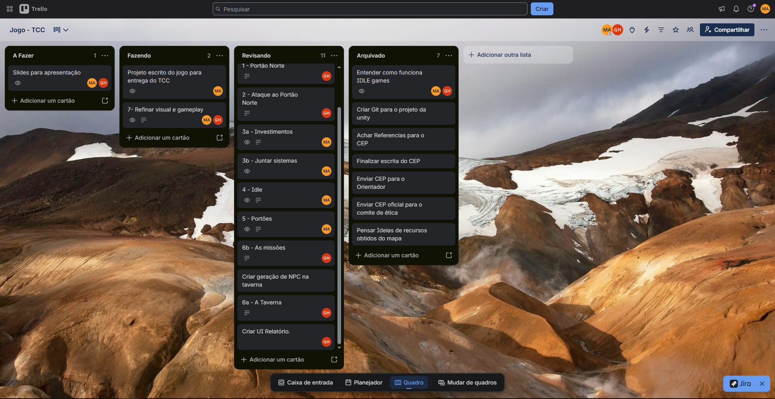
Fonte: captura do quadro da equipe, fornecida pelos autores
O cartão do Portão Norte exemplifica como uma reunião se transformava em uma tarefa verificável. O escopo incluía um mapa pequeno, ouro inicial e um personagem responsável pelo recrutamento. A Figura 2 registra os comportamentos esperados para essa entrega e a posição do cartão na lista Revisando.
Figura 2 — Cartão do Portão Norte no Trello
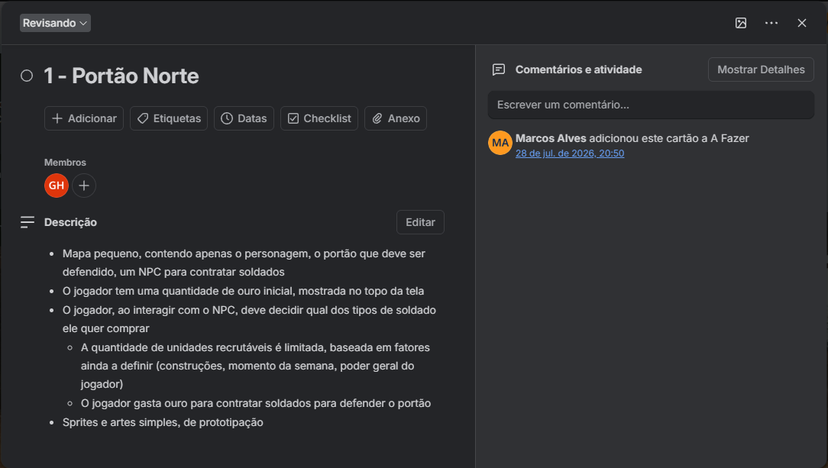
Fonte: captura do quadro da equipe, fornecida pelos autores
A divisão também orientava o uso do Git. Em uma das reuniões, Marcos assumiu o Centro e Gustavo ficou com a Taverna. Como cada integrante trabalhava em uma cena diferente, os dois puderam avançar em paralelo e revisar as alterações antes da integração. Os commits registram trabalhos nessas frentes em momentos distintos. Em geral, a equipe mantinha uma branch por desenvolvedor e uma principal. Quando uma tarefa alterava regras comuns, como o saldo, a integração exigia combinar o comportamento antes de reunir as alterações.

3.4. Ferramentas e arquitetura do protótipo
A equipe adotou Unity e C# pela familiaridade com as ferramentas e pela disponibilidade de recursos para jogos 2D. O editor de cenas, a renderização de sprites e os componentes de interface permitiram trabalhar na apresentação enquanto as mecânicas eram desenvolvidas em C#. Cuphead e Hollow Knight são exemplos de jogos independentes desenvolvidos com a ferramenta (UNITY TECHNOLOGIES, [s.d.]a, [s.d.]b). A revisão analisada usa Unity 6000.3.11f1.
A divisão em cenas ajudou a organizar o trabalho, mas os dados da partida precisavam acompanhar o jogador em suas trocas de cenas. A equipe centralizou o saldo, o inventário e o progresso em uma sessão compartilhada. As interfaces consultam essa sessão ao mostrar o ouro ou ao iniciar uma compra. O repositório grava o estado em JSON com armazenamento local em PlayerPrefs. Isso permite voltar ao jogo tendo os dados salvos ao realizar o carregamento do jogo.
As regras de tempo ficam nos serviços que usam esses dados. A arrecadação, a reposição de tropas e atividades de exploração consultam o relógio do dispositivo. A campanha recebe o tempo de execução para manter a sequência de ataques. A interface IClock permite trocar o relógio real por um relógio controlado nos cenários de verificação. Essa escolha liga a arquitetura ao procedimento de avaliação.

3.5. Planejamento e execução da avaliação
A avaliação partiu de situações que o jogador encontra em uma partida distribuída ao longo do tempo. Ao retornar, ele precisa conseguir consultar a renda, recolhê-la uma vez e verificar quanto tempo ainda tem para se preparar para um ataque. Esses comportamentos foram escolhidos porque conectam espera, economia, salvamento e defesa. Um resultado incorreto altera as opções de compra ou a oportunidade de preparar a vila.
Os cenários foram definidos a partir das regras de retorno. A abertura imediata indica o que acontece sem tempo elegível. Um intervalo de seis minutos permite verificar um ganho curto. Intervalos imediatamente antes, no limite e depois de 24 horas distinguem a produção do efeito do teto de acúmulo. Um salvamento com parte do limite já consumida verifica se a retomada respeita o saldo de tempo disponível. Uma nova abertura após a coleta confere a persistência do ouro. Um cenário da campanha verifica quanto falta para a onda após uma ausência prolongada.
A rodada de 10 de novembro de 2026 usou o Unity Test Framework 1.6.0 em Edit Mode, no Windows (UNITY TECHNOLOGIES, [s.d.]c). As partidas foram gravadas em chaves isoladas e carregadas em novas sessões do mesmo processo. Nos cenários de arrecadação, o estado inicial tinha 1.000 unidades de ouro e Mercado Local no nível 3, com produção de 20 unidades por minuto. Foram comparados o valor disponível, o crédito e o saldo. O relatório da execução registra os cenários e como repeti-los.

4. Desenvolvimento e resultados

4.1. Evolução do protótipo e integração das entregas
O Centro e o Portão foram desenvolvidos inicialmente com saldos separados. Quando a equipe reuniu as alterações, o ouro produzido no Centro precisava estar disponível para recrutar tropas. O arquivo de unificação estabeleceu o saldo compartilhado e registrou as regras de produção, acúmulo e compra que deveriam ser preservadas. Assim, duas frentes que podiam avançar separadamente passaram a depender de uma regra comum de atualização do estado.
Registrou a ampliação da campanha para quatro portões e uma reserva de tropas. A divisão entre Centro e Taverna permitiu avançar no ambiente e na seleção de aventureiros. Com a exploração, a equipe precisou ligar o inventário da Taverna às melhorias do Centro.
A introdução de itens e do relatório de exploração. Essa sequência mostra por que a integração passou a envolver tanto a circulação do jogador quanto o uso de recursos produzidos em outras cenas.

4.2. Experiência de jogo e sistemas disponíveis
No Centro, o jogador acompanha o ouro e decide se investe em produção, tropas ou aventureiros. O Mercado Local gera renda, e as construções ampliam as possibilidades da vila. A Figura 3 apresenta a área em que o jogador inicia esse ciclo.
Figura 3 — Centro da vila
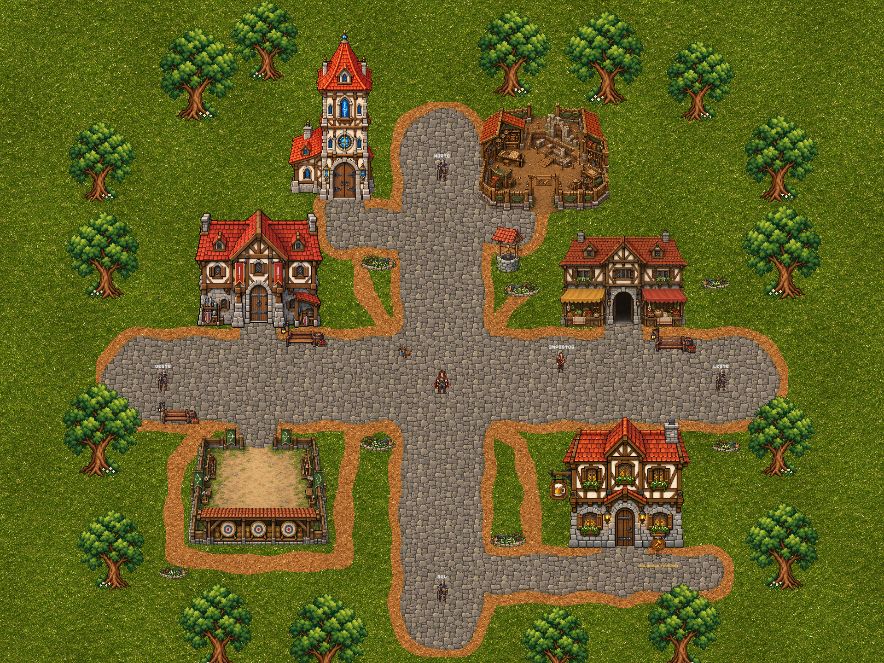
Fonte: captura do protótipo, 5 de novembro de 2026
Quando a campanha anuncia uma ameaça, o jogador consulta o portão previsto e prepara a guarnição. As tropas podem permanecer na reserva ou ser distribuídas entre os acessos da vila. A resolução da onda considera a defesa disponível e registra consequências para a campanha. A Figura 4 mostra a interface de gestão das guarnições.
Figura 4 — Painel de guarnição do Portão
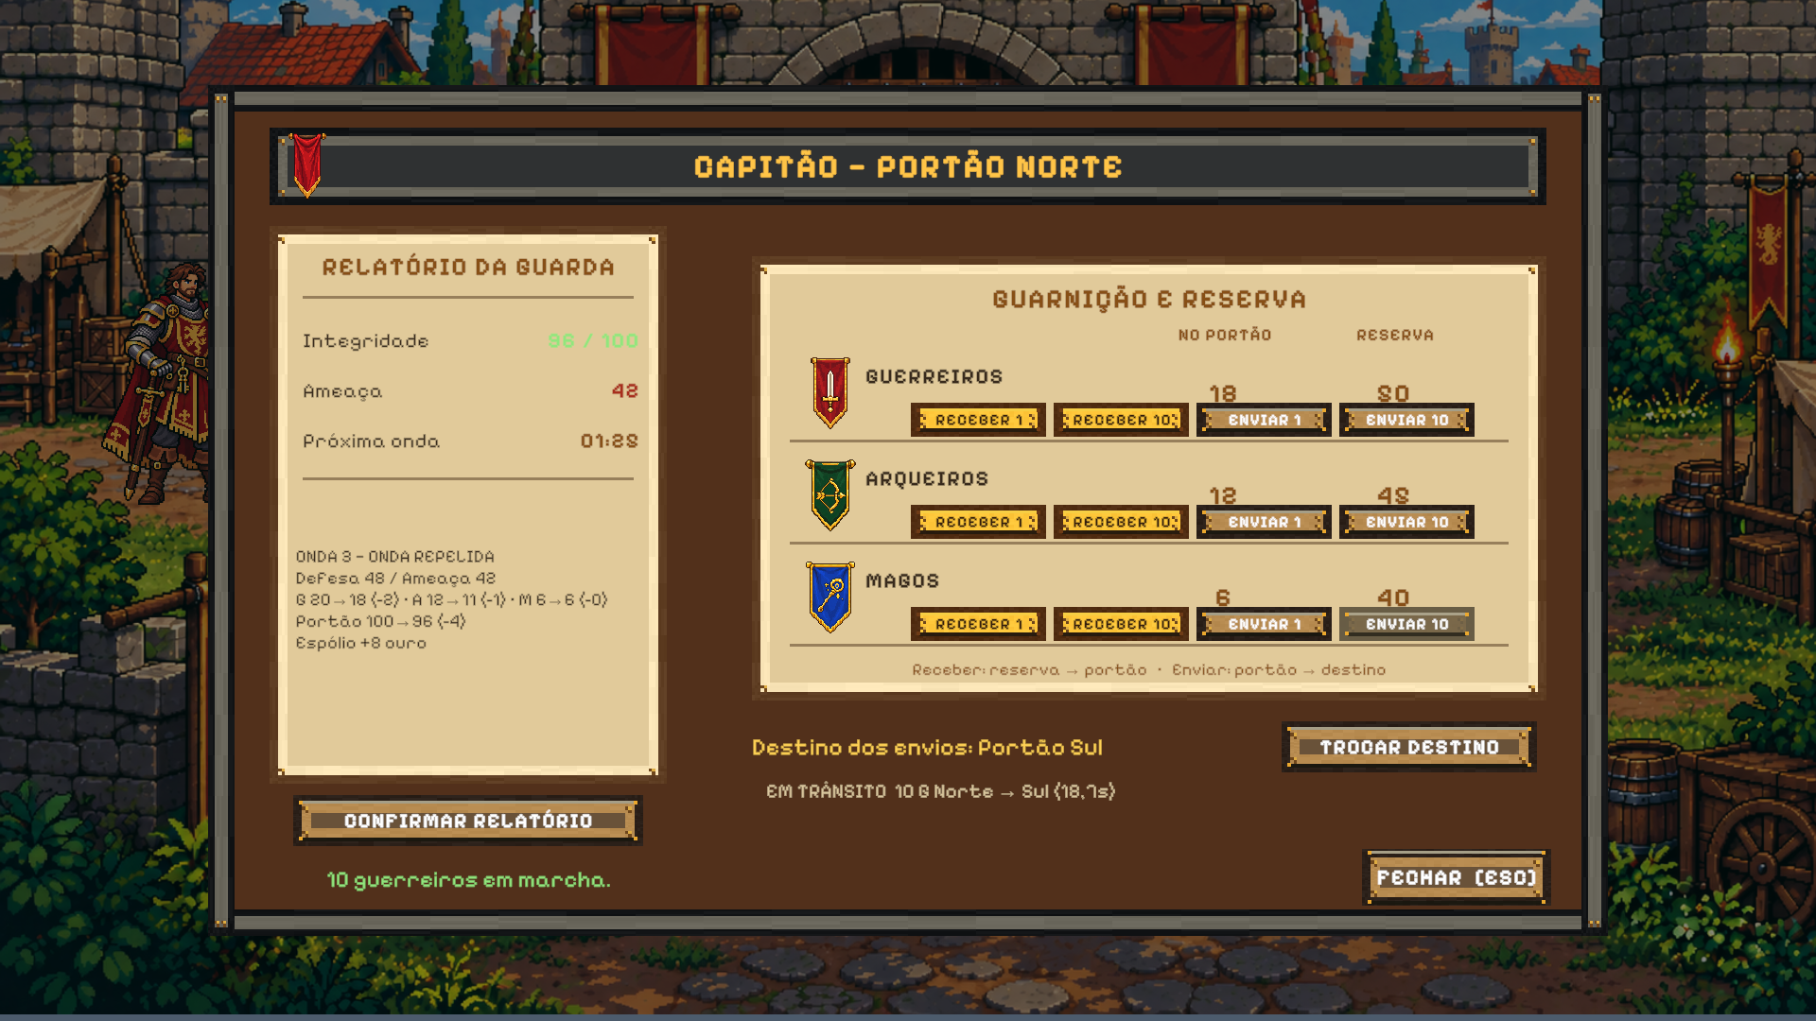
Fonte: captura do protótipo, 27 de outubro de 2026
A Taverna oferece outra forma de investir o ouro. O jogador contrata aventureiros e seleciona até três para uma expedição. O mapa acompanha o deslocamento, o combate e o progresso nas regiões. Nas áreas conquistadas, é possível alocar exploradores e guardas e transportar recursos para o inventário. Os materiais retornam ao ciclo do Centro quando são usados em melhorias. A Figura 5 apresenta o ambiente da Taverna.
Figura 5 — Interior da Taverna
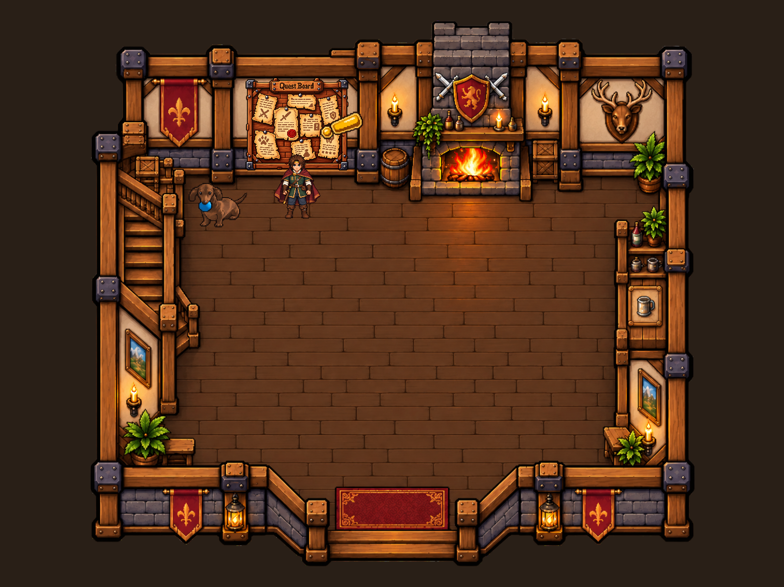
Fonte: captura do protótipo, 5 de novembro de 2026

4.3. Exploração, combate temporizado e gestão de recursos
A exploração amplia a obtenção de materiais além da economia da vila. O jogador seleciona de um a três aventureiros contratados e disponíveis, escolhe uma região liberada e aguarda o deslocamento. Aventureiros em missão ou na guarda ficam indisponíveis para outro envio, o que exige distribuir a equipe entre novas conquistas e a proteção das áreas já ocupadas.
A Figura 6 apresenta o combate por turnos temporizados. Após o comando Batalhar, as ações ocorrem automaticamente, com intervalo de 0,65 segundo entre elas. A velocidade alimenta a iniciativa e permite que personagens mais rápidos atuem com maior frequência. O dano varia entre os limites de cada combatente e é reduzido pela armadura ou pela resistência mágica do alvo, conforme o tipo de ataque. O jogador acompanha a vida, as rodadas e o histórico de golpes, podendo recuar.
O balanceamento de poder considera a composição das equipes e os atributos dos combatentes. Cada inimigo possui um valor de poder, e cada região define uma faixa para a soma desses valores na equipe sorteada, limitada a três integrantes. As batalhas de defesa usam uma redução configurável dessa faixa. Esses parâmetros permitem ajustar o desafio por região; o resultado também depende da vida, da velocidade, do dano e das resistências dos participantes.
Figura 6 — Combate por turnos temporizados nas Colinas do Vento
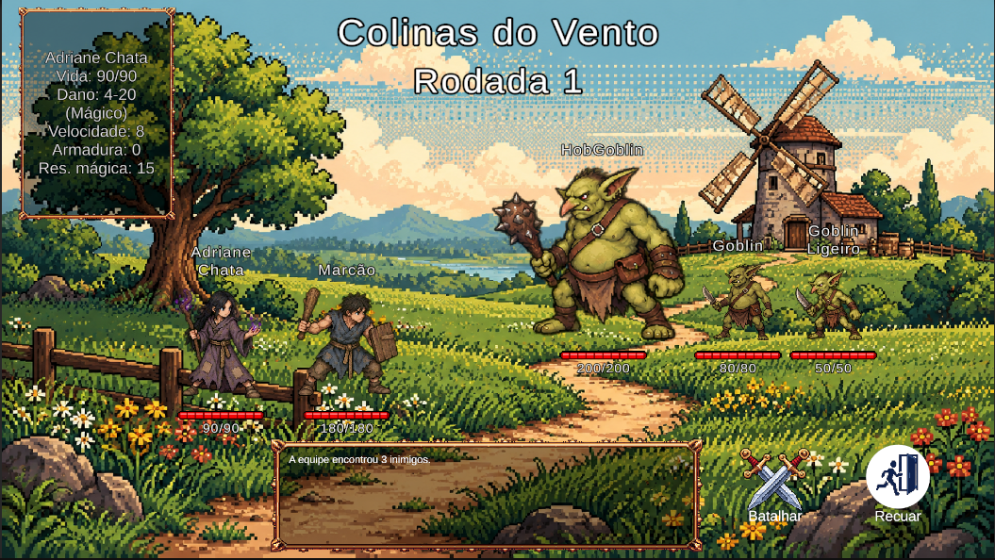
Fonte: captura do protótipo, fornecida pelos autores
O mapa da Figura 7 reúne os destinos e permite acompanhar o envio, a chegada e os relatórios das regiões. A vitória conquista a área e libera novos destinos conforme suas dependências. A equipe inicia o retorno, e as recompensas da batalha entram no inventário ao final desse percurso. A região conquistada passa a exigir decisões de coleta e defesa.
Figura 7 — Mapa de exploração e seleção de destinos
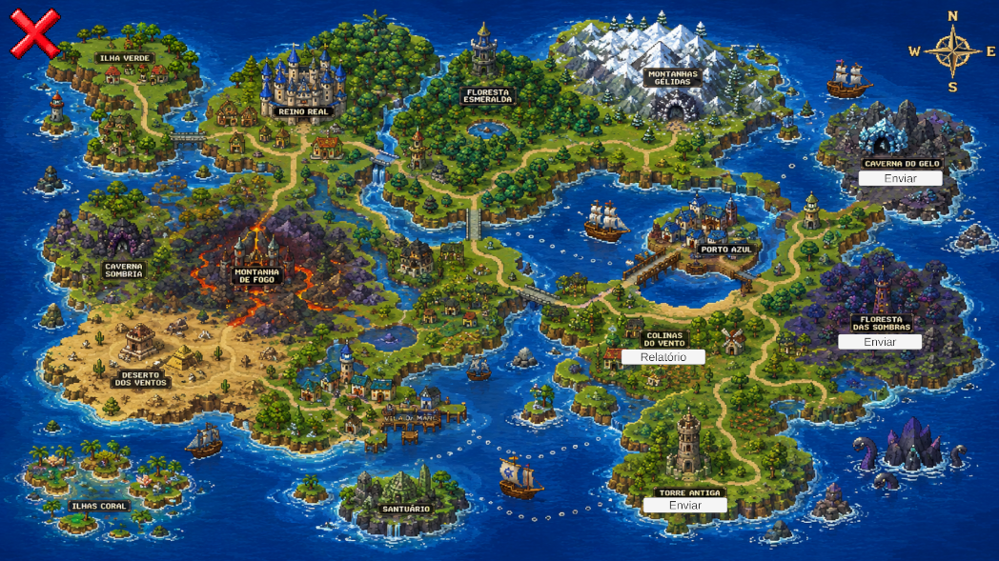
Fonte: captura do protótipo, fornecida pelos autores
Os exploradores são trabalhadores dedicados à coleta, enquanto os aventureiros participam dos combates e da guarda. Cada nível da Construção de Exploradores amplia em uma unidade a capacidade compartilhada entre as regiões. Os trabalhadores alocados realizam coletas em ciclos, com recursos e quantidades sorteados conforme o local. Os materiais ficam acumulados na região até o comando Transportar transferi-los para o inventário da vila.
O relatório da Figura 8 mostra os exploradores alocados e disponíveis, a guarda e o tempo até o próximo ataque. Nos recursos, D indica o acumulado para transporte e T, o máximo possível por ciclo, sem representar um limite de armazenamento. O painel permite enviar ou retirar exploradores e definir a guarda. A coleta pausa durante ataques pendentes; uma região atacada sem guarda é perdida, juntamente com os exploradores nela alocados.
Figura 8 — Relatório da região e gestão de exploradores
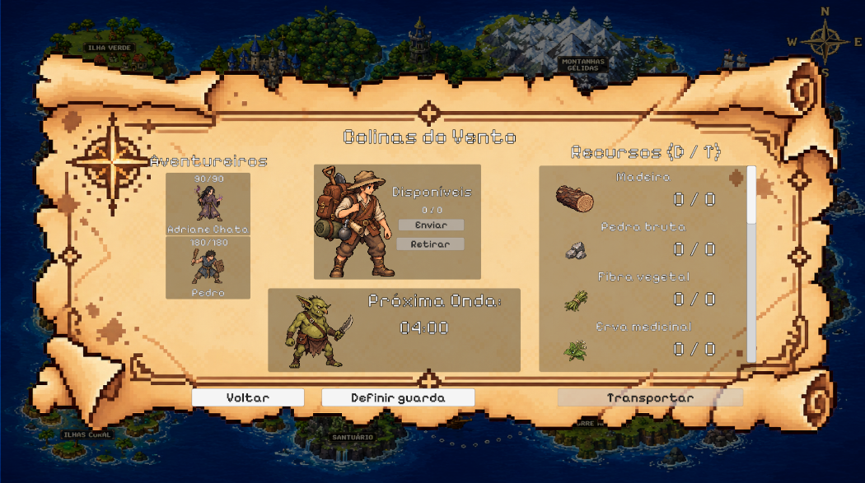
Fonte: captura do protótipo, fornecida pelos autores

4.4. Retomada da partida
Ao retornar, o jogador pode consultar o ouro disponível para coleta e o tempo de preparação para a próxima onda. Para a renda, o jogo calcula o intervalo desde o último cálculo e usa apenas a parte que cabe no limite restante de 24 horas entre coletas. O serviço multiplica esse intervalo pela produção do Mercado Local. A consulta apresenta uma prévia. Na coleta, o valor inteiro entra no saldo, a fração permanece acumulada e o limite reinicia quando há crédito.
A defesa conserva o estado em que o jogador deixou a campanha. O salvamento registra o contador e a agenda das ondas. Ao carregar a partida, o contador retoma a contagem a partir do ponto gravado. A arrecadação pode, assim, dar ao jogador novos recursos para decidir como defender o portão antes de o tempo de preparação acabar.

4.5. Verificação dos comportamentos de retorno
A verificação com parte do intervalo já usada mostrou que a regra também se aplica quando o jogador alterna sessões antes de recolher os impostos. A abertura após a coleta preservou o saldo e a campanha manteve o tempo disponível até a onda.
As Figuras 9 a 11 apresentam o cenário de seis minutos do ponto de vista da interface. O serviço calculou os valores em sessões isoladas e um cenário de captura apresentou cada estado na mesma vista do Centro. A sequência começa no estado salvo, com saldo de 1.000 e nenhum imposto disponível.
Figura 9 — Estado salvo antes da retomada simulada
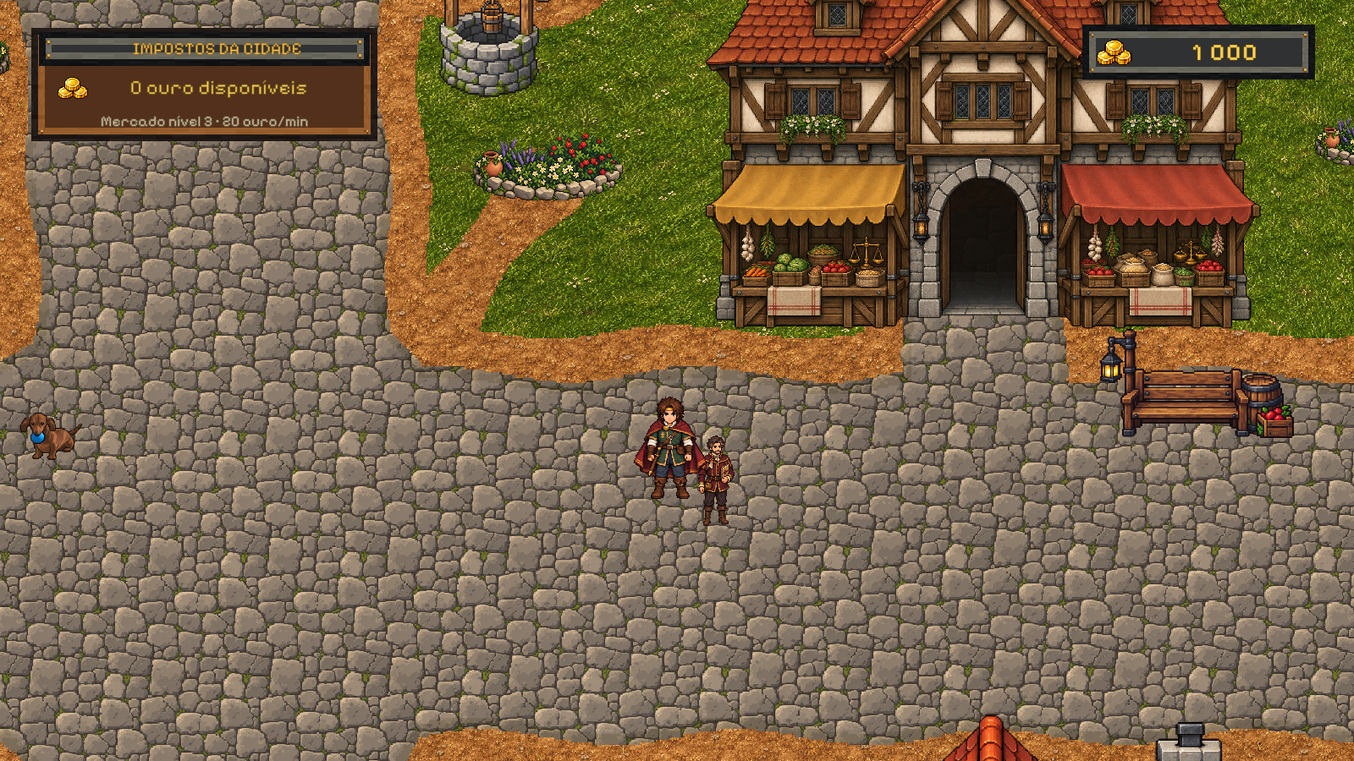
Fonte: elaboração própria, captura da interface do protótipo em cenário controlado
A Figura 10 mostra 120 unidades disponíveis após a ausência simulada. O saldo continua em 1.000 até o jogador recolher os impostos.
Figura 10 — Impostos disponíveis após seis minutos simulados
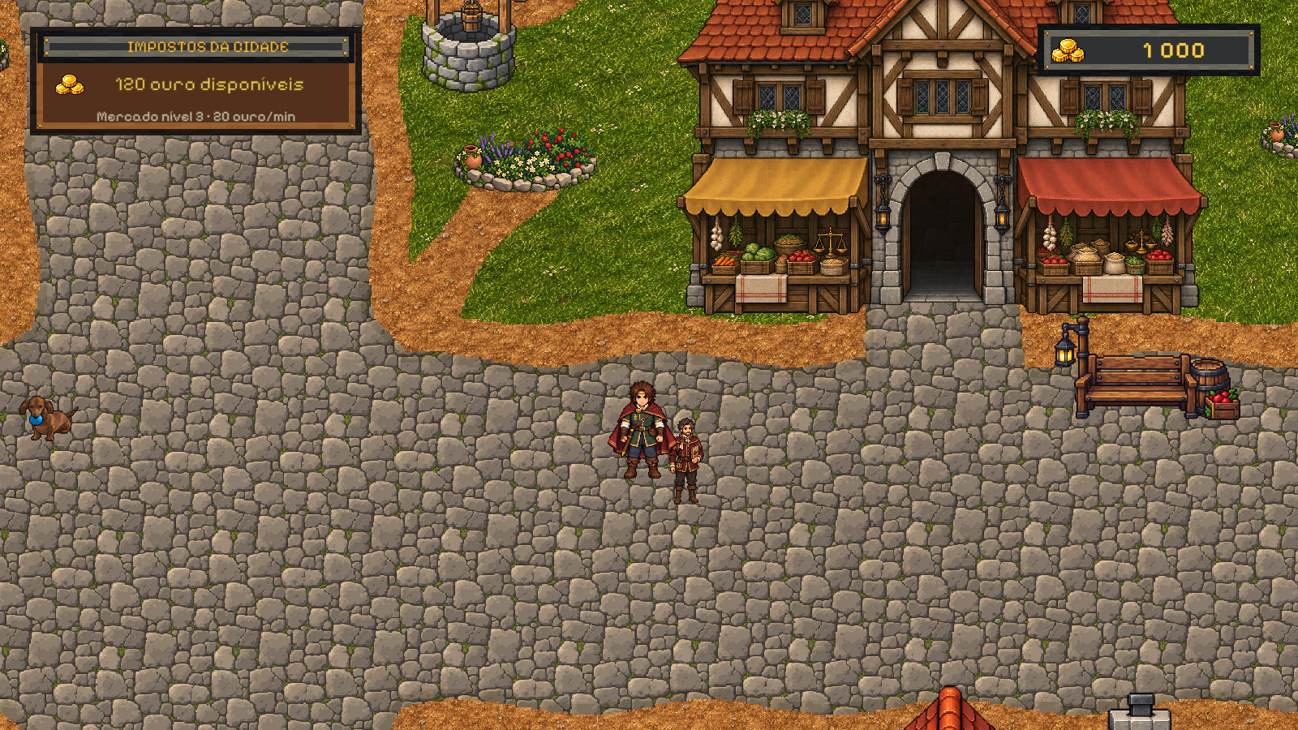
Fonte: elaboração própria, captura da interface do protótipo em cenário controlado
A Figura 11 mostra a confirmação da coleta e o saldo de 1.120. Esse é o valor que fica disponível para a próxima decisão de investimento.
Figura 11 — Saldo após a coleta de impostos
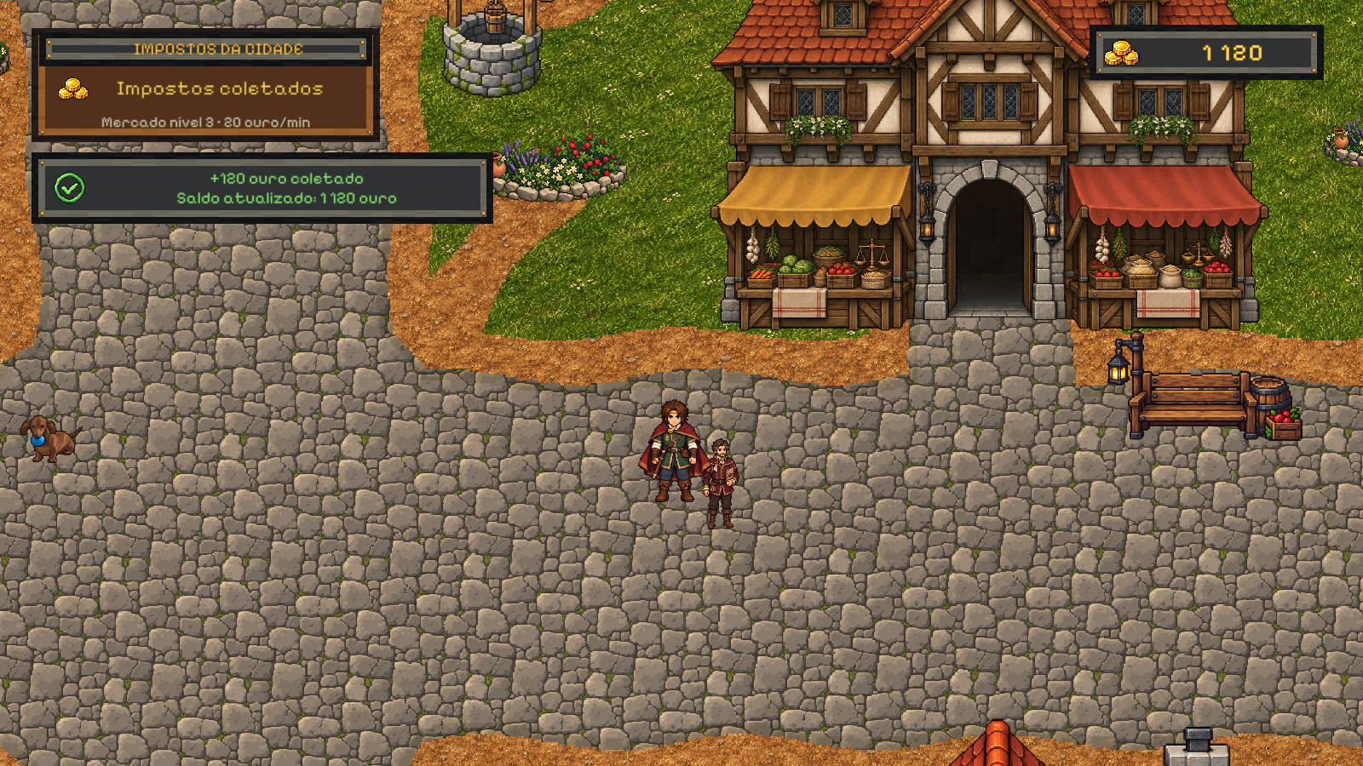
Fonte: elaboração própria, captura da interface do protótipo em cenário controlado

4.6. Discussão e limites da avaliação
A divisão do trabalho por cenas ajudou a equipe a avançar nas interfaces e mecânicas locais. O caso do saldo mostra onde essa divisão deixou de ser suficiente. A integração precisou estabelecer quais regras pertenciam à partida como um todo. O contrato registrou as decisões, e a sessão compartilhada deu ao Centro, ao Portão e à Taverna a mesma informação para produção, compra e contratação. Essa relação entre decisões de design e organização do trabalho também aparece no estudo de Poulsen e Wirman (2024).
A separação dos relógios resolveu outra dependência. A renda podia considerar a ausência, enquanto a campanha precisava conservar a oportunidade de reação. Os cenários controlados mostraram o comportamento dessas duas regras em novas sessões. A cobertura da rodada se concentra na retomada, na campanha e na persistência. A experiência completa envolve também a navegação, o recrutamento e a exploração ao longo de uma partida.
As conclusões sobre gestão vêm de uma equipe e de seus próprios registros. O histórico documenta alterações, e os cartões ajudam a recuperar o escopo. Parte das decisões de reunião foi reconstruída pelos próprios desenvolvedores. Os resultados da retomada correspondem às condições simuladas no editor. A confirmação do percurso pelo executável, com encerramento e reabertura, é uma etapa posterior.

5. Conclusão
O desenvolvimento reuniu economia, defesa, contratação e exploração em um protótipo idle de gestão de vila. O trabalho pôde avançar em paralelo quando as tarefas pertenciam a cenas diferentes. Nas entregas que envolviam o mesmo ouro ou inventário, a equipe precisou documentar as regras e integrar os sistemas em torno de um estado comum. As reuniões, o quadro de tarefas e o histórico do código permitiram acompanhar essas decisões.
Para organizar um jogo pensado para várias sessões, o caso indica que a equipe pode definir primeiro o que o jogador faz em cada área e depois identificar os dados que precisam atravessar as cenas e os intervalos de ausência. No protótipo, essa abordagem permitiu reunir as decisões do Centro, do Portão e da Taverna. Os cenários de retorno confirmaram que a renda calculada fica disponível para coleta e que o tempo da defesa é preservado nas condições avaliadas.
A contribuição do trabalho é registrar as decisões de desenvolvimento que deram forma a esse ciclo de jogo. Uma próxima etapa é acompanhar o percurso pelo executável, da preparação da vila à reabertura da partida, para observar as mecânicas integradas na sequência em que o jogador as utiliza.
REFERÊNCIAS
ALHARTHI, Sultan A. et al. Playing to wait: a taxonomy of idle games. In: CHI CONFERENCE ON HUMAN FACTORS IN COMPUTING SYSTEMS, 2018, Montreal. Proceedings [...]. New York: Association for Computing Machinery, 2018. Art. 621. DOI: 10.1145/3173574.3174195.
CARRIJO, Gabriel F. et al. Uma revisão sistemática de literatura acerca de Game Design Documents, uma proposta para a criação de um roteiro de jogo otimizado. In: SIMPÓSIO BRASILEIRO DE JOGOS E ENTRETENIMENTO DIGITAL, 22., 2023, Rio Grande. Anais Estendidos [...]. Porto Alegre: Sociedade Brasileira de Computação, 2023. p. 43–53. Disponível em: https://sol.sbc.org.br/index.php/sbgames_estendido/article/download/27796/27606/. Acesso em: 10 nov. 2026.
JAGEX. Melvor Idle version 1.0 launches on PC and mobile. Cambridge, 18 nov. 2021. Disponível em: https://www.jagex.com/news/melvor-idle-version-1-0-launches-on-pc-and-mobile. Acesso em: 10 nov. 2026.
KULTIMA, Annakaisa; OJANEN, Riina; NYLUND, Niklas. Noita: a long journey of a game idea. Transactions of the Digital Games Research Association, v. 7, n. 1, p. 155–181, 2024. DOI: 10.26503/todigra.v7i1.2186.
MELVOR IDLE. Major update: Township rework, v1.1.2. Steam, 11 abr. 2023. Disponível em: https://steamcommunity.com/games/1267910/announcements/detail/3700311793101067361. Acesso em: 10 nov. 2026.
MICROSOFT. DateTimeOffset.ToUnixTimeSeconds Method. Microsoft Learn, [s.d.]. Disponível em: https://learn.microsoft.com/en-us/dotnet/api/system.datetimeoffset.tounixtimeseconds. Acesso em: 10 nov. 2026.
MICROSOFT. Testando com FakeTimeProvider. Microsoft Learn, 11 mar. 2026. Disponível em: https://learn.microsoft.com/pt-br/dotnet/core/extensions/timeprovider-testing. Acesso em: 10 nov. 2026.
PECORELLA, Anthony. The math of idle games, part I. Game Developer, 13 out. 2016. Disponível em: https://www.gamedeveloper.com/design/the-math-of-idle-games-part-i. Acesso em: 10 nov. 2026.
POLITOWSKI, Cristiano et al. Game industry problems: an extensive analysis of the gray literature. Information and Software Technology, v. 134, art. 106538, 2021. DOI: 10.1016/j.infsof.2021.106538.
POULSEN, Mark Staun; WIRMAN, Hanna. Creative-rational tensions in game development: a Danish case study on team collaboration. Transactions of the Digital Games Research Association, v. 7, n. 1, p. 89–124, 2024. DOI: 10.26503/todigra.v7i1.2184.
RUNESON, Per; HÖST, Martin. Guidelines for conducting and reporting case study research in software engineering. Empirical Software Engineering, v. 14, p. 131–164, 2009. DOI: 10.1007/s10664-008-9102-8.
UNITY TECHNOLOGIES. Cuphead. Made with Unity, [s.d.]a. Disponível em: https://unity.com/made-with-unity/cuphead. Acesso em: 10 nov. 2026.
UNITY TECHNOLOGIES. Hollow Knight. Made with Unity, [s.d.]b. Disponível em: https://unity.com/made-with-unity/hollow-knight. Acesso em: 10 nov. 2026.
UNITY TECHNOLOGIES. Test Framework. Unity 6.3 User Manual, [s.d.]c. Disponível em: https://docs.unity.com/en-us/engine/6000.3/manual/packages-list/packages-all/pack-core/com-unity-test-framework. Acesso em: 10 nov. 2026.
UNITY TECHNOLOGIES. Time.unscaledDeltaTime. Unity 6.3 Scripting API, [s.d.]d. Disponível em: https://docs.unity.com/en-us/engine/6000.3/script-reference/unityengine/time/unscaleddeltatime. Acesso em: 10 nov. 2026.

